ZGŁOSZENIE/APPLICATION

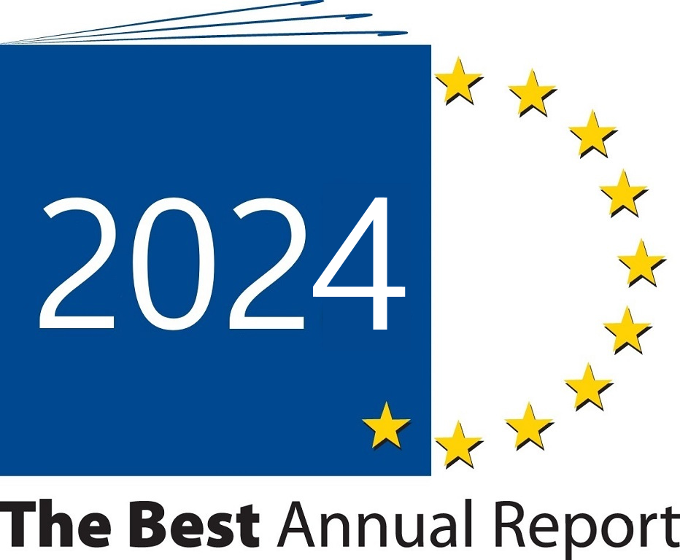

The Best Annual Report 2024

Nazwa firmy/Company name
Adres/Address
NIP | REGON

- Prezes Zarządu/President of the Board (CEO)
Imię i Nazwisko/Full Name
Tel./Phone number
Adres E-Mail/Email address

- Osoba odpowiedzialna z przygotowanie rocznych raportów przesyłanych do KNF/ The person responsible for the preparation annual reports submitted to the KNF (Polish Financial Supervision Authority)
Imię i Nazwisko/Full Name
Stanowisko/Position
Tel./Phone number
Adres E-Mail/Email address
- Osoba do kontaktu/Contact person
Imię i Nazwisko/Full Name
Stanowisko/Position
Tel./Phone number
Adres E-Mail/Email address

Niezbędne do uzupełnienia/ Necessary to complete:
- Link do podstrony internetowej emitenta, na której dostępny jest plik ZIP z raportem rocznym 2024 (do rozpakowania) lub już rozpakowane podane poniżej jego elementy/ Link to the issuer’s webside where a ZIP file contains the 2024 annual report (for unzip) or its already unzipped filese and put at list showed below: …………………………………………………………………………………
- Sprawozdanie z działalności/ Management Report
- Oświadczenie o stosowaniu ładu korporacyjnego z podaniem stron od … do …/
Corporate Governance Report (pages from … to …)
- Raport zrównoważopnego rozwoju z podaniem stron od … do …/
Sustainability report (pages from … to …)
lub/or
link do raportu zrównoważonego rozwoju, jeśli spółka nie ma obowiązku publikcji tego raportu w raporcie rocznym/ link to the sustainability report if the company is not obliged to publish this report in its annual report:
………………………………………………………………………………….
- Skonsolidowane Sprawozdanie finansowe wg MSSF/MSR/ Consolidated Financial Statements according to IFRS/IAS

- Link do sprawozdania o wynagrodzeniach (PDF)/ Website address the remuneration report (PDF):
…………………………………………………………………………………
Wyrażam zgodę na przetwarzanie moich danych osobowych przez Instytut Rachunkowości i Podatków sp. z o.o. dla celów promocji jego produktów zgodnie
z Rozporządzeniem Parlamentu Europejskiego i Rady (UE) 2016/679 z dnia 27 kwietnia 2016 r., Ustawą o Ochronie Danych Osobowych z dnia 10 maja 2018r. (Dz. U. z 2018 r. poz. 1000), w celu realizacji działań związanych z Konkursem The Best Annual Report 2024./ I consent to the processing of my personal data by the Contest organizer, Institute of Accounting and Taxes, in order to perform the activities of the Contest “The Best Annual Report 2024”.

Pieczątka firmy/Company stamp/Signature

Data i podpis osoby zgłaszającej firmę do konkursu/Date and signature of the person reporting the company to the contest

